|  |
| --- |
| DIRECTIVES SUR L’UTILISATION DE PROJETS D’APPRENTISSAGE À DISTANCE |
| Ce matériel a été élaboré dans le but de faciliter la transition entre l'apprentissage en salle de classe et l’apprentissage à distance temporaire. Les expériences d'apprentissage correspondent aux résultats d'apprentissage et les outils d’évaluation ont été inclus dans chaque projet. **Remarques :**  * 1. L'enseignant doit envoyer le lien au projet approprié ou envoyer le document lui-même.   2. L'enseignant doit s'assurer que les parents ou les gardiens d’enfants reçoivent les fournitures scolaires requises (bac avec crayons, marqueurs, papier, etc.).   3. L'enseignant rassure les parents, les tuteurs ou les gardiens d'enfants et les élèves, qu’une communication sera maintenue entre la maison et l’école.   4. Les parents, les tuteurs et les gardiens d'enfants peuvent avoir accès à des ressources additionnelles à :      + Mon apprentissage chez moi ([www.edu.gov.mb.ca/m12/monapprentissage/index.html](http://www.edu.gov.mb.ca/m12/monapprentissage/index.html));      + Mon enfant à l’école ([www.edu.gov.mb.ca/m12/monenfant/index.html](http://www.edu.gov.mb.ca/m12/monenfant/index.html)). |

|  |  |
| --- | --- |
| APERÇU DU scénario d’apprentissage | |
| Année d’études : | 7e année |
| Matière principale : | Mathématiques |
| Grande idée : | * Il est nécessaire de comprendre les attributs d’un objet avant que toute mesure ne soit prise. * La mesure se fait en choisissant un attribut d’un objet (la longueur, l’aire, la masse, la capacité, le volume) et une comparaison de l’objet à être mesuré par rapport à une mesure non standard et standard pour le même attribut. * Les relations peuvent être décrites et des généralisations peuvent être faites pour des situations mathématiques de nombres ou d’objets qui se répètent de façons prédictibles. * Les données peuvent être disposées de manière à mettre en relief des régularités et des relations * Il est important que l'élève comprenne qu'une formule décrit les relations qui existent entre les différents attributs de la mesure d'une figure à deux dimensions. * L’élève qui aura eu l'occasion de développer une formule pour déterminer le périmètre, la circonférence ou l'aire de figures à deux dimensions sera mieux en mesure de les appliquer dans divers contextes. |
| Titre : | À LA DÉCOUVERTE DU CERCLE! |
| Domaine : | La forme et l’espace |
| Durée : | 2-3 semaines |
| Matériel : | Règle, ruban à mesurer, calculatrice, tableur, objets de forme circulaire  Annexes 1 et 2 |
| Brève description : | Ce scénario d’apprentissage permettra aux élèves de réaliser l’importance de participer au développement des formules géométriques à l’étude. Lors des expériences d’apprentissage les élèves développeront la formule de la circonférence (Partie 1) et de l’aire d’un cercle (Partie 2). Enfin ce scénario permettra aux élèves de faire un lien avec les perspectives autochtones en explorant Le cercle de vie (Partie 3).  Certaines expériences d’apprentissage peuvent se faire de façon synchrone ou asynchrone, selon le contexte. Pour les expériences d’apprentissage synchrone, les élèves peuvent échanger entre eux et garder des traces de leurs apprentissages dans un espace de collaboration sur la plateforme utilisée par l’école. Pour les expériences d’apprentissage asynchrone, les élèves peuvent échanger entre eux selon des modalités proposées par l’enseignant et garder des traces de leurs apprentissages dans un format proposé par l’enseignant tel qu’un journal de bord ou portfolio électronique. |

|  |
| --- |
| RÉSULTATS D’APPRENTISSAGE |
| Mathématiques – Programme immersion: <https://www.edu.gov.mb.ca/m12/frpub/ped/ma/cadre_m-8_imm/index.html>  Mathématiques – Programme français : <https://www.edu.gov.mb.ca/m12/frpub/ped/ma/cadre_m-8/index.html>  Survol mathématiques : [www.edu.gov.mb.ca/m12/progetu/survol/math.html](http://www.edu.gov.mb.ca/m12/progetu/survol/math.html)  - 7. F.1; 7. F.2; 7.R.1  Français FL1 : <https://www.edu.gov.mb.ca/m12/frpub/ped/fl1/cadre_m-12/index.html>  - 5CR-3; 5CR-4; 5CR-7; 5CR-8p; 5CRCS-1; 5CS-5; 5CS-6  Français FL2 : <https://www.edu.gov.mb.ca/m12/frpub/ped/fl2/cadre_m-8/index.html>  - EX-DV5, EX-DV7, EX -AÉ1, EX-GV3  Intégration des perspectives autochtones: Le cercle d’influences (aussi appelé cercle de vie) [L'intégration des perspectives autochtones dans le milieu scolaire de langue française | Éducation et Formation Manitoba (gov.mb.ca)](https://www.edu.gov.mb.ca/m12/frpub/ped/autochtones/perspectives/index.html) |

|  |  |  |  |  |  |  |  |  |  |  |  |  |  |
| --- | --- | --- | --- | --- | --- | --- | --- | --- | --- | --- | --- | --- | --- |
| Évaluation | | | | | | | | | | | | | |
| ARTS LANGAGIERS | | | | | MATHÉMATIQUES | | | SCIENCES DE LA NATURE | | | SCIENCES HUMAINES | | |
| Compréhension auditive et de visualisation | Compréhension  en lecture | Communication orale et en présentation | Communication  en rédaction | Pensée critique | Connaissances et compréhension | Calcul mental et estimation | Résolution de problèmes | Connaissances et compréhension | Processus d’études scientifiques | Processus de design et résolution de problèmes | Connaissances  et  compréhension | Recherche  et  communication | Pensée critique et citoyenneté |
| X |  | X |  | X | X |  | X |  |  |  |  |  |  |

|  |  |
| --- | --- |
| Concept original créé par : | Sylvie Huard-Huberdeau, Nicole Allain-Fox et Paule Buors |

|  |
| --- |
| Expériences d'apprentissage et évaluation |
| Questions d’enquête : Quelles sont les composantes d’un cercle? Comment est-ce que je pourrais les utiliser pour développer des formules qui me permettront de déterminer le périmètre et l’aire d’un cercle? Que signifie le cercle chez les peuples autochtones?  Mise en situation de l’enquête  Intentions d’apprentissage :   * Ce que je sais au sujet du cercle. * Les questions que je me pose au sujet du cercle. |
| ***Directives pour l’enseignant***   * Faire un remue-méninges (**S**VA) avec les élèves pour faire ressortir leurs connaissances antérieures au sujet du cercle à l’aide d’outils technologiques tels que Google slide, Wooclap, Flipgrid, Edpuzzle, LearningApps, etc. ou en menant une discussion avec eux.   ***Conseils à l’enseignant***  Il est à noter qu’il revient à l’enseignant la responsabilité d’exposer les élèves à la terminologie associée aux divers concepts abordés. De plus, l’enseignement ciblé du vocabulaire fait en contexte, pendant les expériences d’apprentissage, est un moyen plus efficace d’assurer son intégration et son utilisation par les élèves.   * Inviter les élèves à noter ce qu’ils aimeraient savoir au sujet du cercle (S**V**A). Inciter-les à peaufiner leur remue-méninges ou à ajouter des questions qu’ils se posent tout long de l’enquête.     p.ex. :  **Directives étape par étape pour l’élève** |
| Le cercle  Note tout ce que tu sais et les questions que tu te poses au sujet du cercle dans ton journal de bord mathématique. Tu auras l’occasion de partager tes connaissances avec tes pairs lors de la prochaine session synchrone. |
|  |
| **Partie 1 - La circonférence du cercle**  Intention d’apprentissage :  Je peux démontrer ma compréhension :   * des composantes du cercle : circonférence, rayon, diamètre; * des relations entre le diamètre et le rayon; * des relations entre le diamètre le rayon la circonférence; * des relations entre la circonférence et pi (π). |
| ***Expérience d’apprentissage 1.1 - La mesure de la circonférence (périmètre)***  But de l’expérience d’apprentissage: amener les élèves à explorer différentes façons de mesurer la circonférence d’un cercle et à évaluer l’efficacité de chacune d’entre elles.  ***Directives pour l’enseignant***   * Faire un retour sur le remue-méninges en mettant l’accent sur ce que les élèves savent ou sur les questions qu’ils se posent au sujet du contour ou périmètre du cercle. * Expliquer aux élèves que le contour d'un polygone s'appelle le périmètre tandis que le contour d’un cercle s’appelle la circonférence. On utilise le symbole « C » écrit en majuscule pour la représenter. * Créer un tableau d’ancrage ou référentiel au sujet du cercle et expliquer aux élèves qu’il sera coconstruit tout au long de leur enquête sur le cercle. Placer le tableau d’ancrage dans un environnement où tous les élèves peuvent y accéder tout au long de l'enquête. * Poser la question : *Comment t’y prendrais-tu pour mesurer le périmètre ou la circonférence d’un cercle?* * Inviter les élèves à choisir un objet de forme circulaire (couvercle, verre, etc.,) et à déterminer sa circonférence à leur façon. Demander leur de noter comment ils s’y sont pris dans leur journal de bord mathématique à l’aide de photos, d’une vidéo, de quelques phrases, etc. Indiquer aux élèves qu’ils auront l’occasion d’échanger leurs expériences avec leurs pairs lors de la prochaine session synchrone. |

|  |
| --- |
| ***Directives étape par étape pour l’élève*** |
| La mesure de la circonférence  Trouve un objet de forme circulaire à la maison et détermine sa circonférence. Note comment tu t’y es pris dans ton journal de bord mathématique à l’aide de photos, d’une vidéo, de quelques phrases, etc. Tu auras l’occasion de partager comment tu t’y es pris avec tes pairs lors de la prochaine session synchrone. |
| Voici quelques exemples de façons dont les élèves pourraient s’y prendre pour déterminer la circonférence:   * J’ai pris une règle et je l’ai déplacée lentement autour du cercle. Je ne pense que ma mesure de la circonférence est précise. * J’ai pris une ficelle et j’ai fait le contour du cercle après j’ai mesuré la longueur de la ficelle à l’aide d’une règle. * Je me suis dit que quand la roue de ma bicyclette fait un tour complet c’est en fait la même chose que la circonférence alors j’ai fait une marque sur le cercle et j’ai indiqué un point de départ sur le plancher. Ensuite j’ai fait rouler la forme jusqu’à ce que la marque ait fait un tour complet et j’ai indiqué ce point comme la fin du trajet de ma roue. Finalement, j’ai mesuré cette distance. |

***Suivis***

***Conseils à l’enseignant***

Dans le cas où les élèves indiquent qu’il y a probablement une formule qui pourrait être utilisée, profiter de cette occasion pour leur dire qu’ils ont raison mais qu’ils auront à la développer ensemble lors des expériences d’apprentissage qui vont leur être proposées. Dans le cas où ils ne mentionnent pas l’utilité d’une formule, faire des liens explicites lors des prochaines expériences d’apprentissage pour inciter les élèves à faire ces liens.

Quelques exemples de questions de suivi :

* Quel moyen vous semble le plus efficace pour mesurer la circonférence?
* Quel moyen vous semble le plus précis pour mesurer la circonférence?
* Quel autre moyen pourrait-on utiliser pour déterminer la longueur de la circonférence de façon plus précise?

***Évaluation/rétroaction***

Lors des échanges, observer les élèves en se posant des questions telles que:

* Comprennent-ils le lien entre le concept de périmètre et celui de circonférence?
* Est-ce qu’ils utilisent du vocabulaire mathématique? Il se peut que les élèves utilisent la terminologie propre aux polygones, p. ex. côtés, périmètre.
* Peuvent-ils expliquer leur démarche de façon claire?

Noter ses observations, offrir de la rétroaction, ajuster les prochaines étapes en lien avec les apprentissages des élèves.

***Expérience d’apprentissage 1.2 - Les relations entre le rayon et le diamètre***

But de l’expérience d’apprentissage : amener les élèves à établir la relation entre le rayon et le diamètre d’un cercle.

***Directives pour l’enseignant***

* 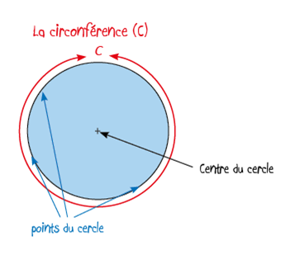Présenter le schéma suivant aux élèves pour qu’ils acquièrent la terminologie nécessaire pour compléter les prochaines expériences d’apprentissage.
* Ajouter ces informations au tableau d’ancrage.
* Inviter les élèves à noter ces informations dans leur journal de bord mathématique.
* Expliquer aux élèves qu’ils auront besoin de cette information pour développer une formule leur permettant de calculer la longueur de la circonférence d’un cercle.
* Inviter les élèves à :
  + tracer trois cercles de taille différente à l’aide d’objets qui sont à leur disposition;
  + mesurer, pour chacun des cercles, la circonférence à l'aide de la méthode qui leur semble la plus précise et mesurer la distance entre le centre du cercle et quelques points du cercle en centimètre au dixième près;
  + noter leurs mesures et ce qu’ils remarquent dans leur journal de bord mathématique.

|  |
| --- |
| ***Directives étape par étape pour l’élève*** |
| À la conquête des relations entre les composantes du cercle  Tu auras besoin du matériel suivant:   * + Trois objets de taille différente qui ont une forme circulaire   + Un instrument de mesure de longueur (règle, ruban à mesurer)   Étape à suivre:   1. Trace trois cercles de taille différente à l’aide des objets que tu as trouvés à la maison. 2. Mesure la circonférence de chacun des cercles, en centimètre au dixième près, à l'aide de la méthode qui te semble la plus précise et note la longueur de chacune d’entre elle. 3. Identifie le centre de chacun des cercles et explique ou note comment tu t’y es pris pour y arriver. 4. Choisis un de tes cercles et mesure la distance entre le centre de ce cercle et différents points du cercle en centimètre au dixième près et note tes mesures. Répète ceci pour chacun de tes cercles. 5. Note tes observations et les questions que tu te poses dans ton journal de bord mathématique. |

***Suivis***

* Poser des questions pour faire un retour sur l’expérience d’apprentissage.

|  |  |
| --- | --- |
| Quelques exemples de questions de suivi et de réponses possibles | |
| Questions | Réponses possibles |
| Quel moyen avez-vous utilisé pour identifier le centre du cercle? | * J’ai utilisé une règle et j’ai estimé où se trouve le centre. * J’ai utilisé un crayon et une ficelle pour estimer où se trouve le centre. * J’ai découpé les cercles et je les ai pliés plusieurs fois. * J’ai utilisé un compas pour tracer les cercles donc je savais ou était le centre. |
| Quel moyen vous semble le plus efficace et pourquoi? | * Le compas parce que l’emplacement de l’aiguille représente le centre. * Plier le cercle plusieurs fois parce qu’on voit où tous les plis se rejoignent. |
| Qu’avez-vous remarqué au sujet de la distance du centre du cercle aux points du cercle? | * Elles sont pareilles pour le même cercle. * J’ai remarqué que le segment qui joint deux des points du cercle en passant par le centre est deux fois plus long que la distance entre le centre du cercle et un des points du cercle. |

* 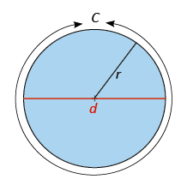Valider les réponses des élèves.
* Aborder les fausses conceptions s’il y a lieu.
* Présenter le schéma suivant en précisant la terminologie, les symboles ainsi que la relation entre le diamètre et le rayon d’un cercle :
  + la distance entre le centre du cercle et la circonférence se nomme le ***rayon*** et on utilise généralement le symbole « ***r*** » écrit en minuscule pour le représenter;
  + le segment de droite qui relie deux points du cercle en passant par le centre du cercle se nomme le ***diamètre*** et on utilise généralement le symbole « ***d*** » écrit en minuscule pour le représenter;
  + la relation entre le rayon et le diamètre peut s’exprimer de deux façons :
    - La longueur du diamètre est le double de celle du rayon ou ***2 r = d***.
    - La longueur du rayon est la moitié de celle du diamètre ou ***d/2‍ = r***.
* Visionner la vidéo [Cercle- Vocabulaire](https://www.youtube.com/watch?v=PY4XwGIeJ4s) (jusqu’à 2:26/3:50) en faisant des arrêts au moment opportun pour consolider leurs apprentissages. Vous pouvez aller jusqu’à la fin de la vidéo, mais signaler à l’élève qu’il étudiera le concept d’une corde et d’un arc d’un cercle en 9e année.
* Ajouter ces informations au tableau d’ancrage.
* Inviter les élèves à noter ces informations dans leur journal de bord mathématique.

***Expérience d’apprentissage 1.3 - Les relations entre la circonférence, le rayon et le diamètre***

But de l’expérience d’apprentissage : amener les élèves à établir la relation entre la circonférence, le rayon et le diamètre d’un cercle pour qu’ils puissent découvrir la provenance du nombre pi (π).

***Directives pour l’enseignant***

* Utiliser le tableau d’ancrage et le journal de bord mathématique pour dégager tout ce que l’on sait au sujet du cercle jusqu’à présent tout en faisant un retour sur le SVA.

|  |  |
| --- | --- |
| De façon asynchrone inviter les élèves à :   * inscrire les données recueillies lors de l’exploration de la relation entre le rayon et le diamètre en utilisant le tableau 1 (voir Annexe 1) * noter tout ce qu’ils remarquent (dégager les régularités et relation des données); * dégager la relation entre :   + la circonférence de chacun de leurs cercles et leur diamètre;   + la circonférence de chacun de leurs cercles et leur rayon; * noter leurs constats dans leur journal de bord mathématique | De façon synchrone inviter les élèves à` :   * inscrire les données recueillies lors de l’exploration de la relation entre le rayon et le diamètre en utilisant le tableau 1 (voir Annexe 1) * noter tout ce qu’ils remarquent (dégager les régularités et relation des données); * dégager la relation entre :   + la circonférence de chacun de leurs cercles et leur diamètre;   + la circonférence de chacun de leurs cercles et leur rayon; * dégager des constats et les inscrire dans le tableau d’ancrage; * noter leurs constats dans leur journal de bord mathématique. |

***Directives étape par étape pour l’élève***

|  |
| --- |
| À la conquête des relations entre les composantes du cercle  Tu auras besoin:   * + du tableau 1 ou du tableur 1;   + des mesures, en cm au dixième près, de la circonférence, du rayon et du diamètre de tes trois cercles.   Étapes à suivre:   1. Insère tes données dans le tableau 1 (Annexe 1) ou dans le tableur 1. 2. Collabore avec tes pairs pour avoir d’autres données. 3. Dégage les relations que tu peux observer dans le tableau. 4. Note tes constats dans ton journal de bord mathématiques. |

***Conseils à l’enseignant***

Confirmer auprès des élèves qu’en effet, la relation entre la circonférence d'un cercle et son diamètre est toujours un peu plus de trois.

Voici quelques exemples de constats possibles de la part des élèves :

* J’ai remarqué que la mesure de la circonférence est toujours plus grande que le diamètre et le rayon.
* J’ai remarqué que si je multiplie la mesure du diamètre par trois, j’ai presque la mesure de la circonférence.
* J’ai remarqué que la mesure de la circonférence de chacun des cercles est égale à un peu plus de trois fois le diamètre du cercle.
* J’ai remarqué que la mesure de la circonférence de chacun des cercles est égale à un peu plus de six fois le rayon du cercle. C'est normal parce qu'on a vu que le diamètre mesure le double du rayon.

***Directives pour l’enseignant***

Inviter les élèves à remplir le tableau 2 en utilisant leur calculatrice pour déterminer les relations avec précision (voir Annexe 2) de façon asynchrone ou à remplir [le tableur 2](relation%20entre%20la%20Circonférence%20.%20le%20rayon%20et%20le%20diamètre.xlsx) – Annexe 1 de façon synchrone et à noter leurs constats dans leur journal de bord mathématique;

***Directives étape par étape pour l’élève***

|  |
| --- |
| À la conquête des relations entre les composantes du cercle :  Tu auras besoin:   * + du tableau 2 ou du tableur 2;   + d’une calculatrice.   Étape à suivre:   1. Insère tes données dans le tableau 2 (Annexe 2) ou dans le tableur 2. 2. Utilise ta calculatrice pour dégager les constats dans les relations que tu peux observer dans le tableau. 3. Note tes constats dans ton journal de bord mathématiques. |

Voici quelques exemples de constats possibles de la part des élèves :

* Pour obtenir la relation entre la circonférence et le diamètre j’ai divisé la circonférence par le diamètre. J’ai remarqué que la mesure de la circonférence est environ 3,14 fois le diamètre.
* Pour obtenir la relation entre la circonférence et le rayon j’ai divisé la circonférence par le rayon. J’ai remarqué que la mesure de la circonférence est environ 6,28 fois le rayon.
* J’ai remarqué que 6,28 c’est le double de 3,14. C'est normal parce qu'on a vu que le diamètre mesure le double du rayon.
* Je pense que la formule pour déterminer la circonférence d’un cercle pourrait être le rayon multiplié par environ 6,3.
* Je pense que la formule pour déterminer la circonférence d’un cercle pourrait être le rayon fois deux fois environ 3,1.
* Je pense que la formule pour déterminer la circonférence d’un cercle pourrait être le diamètre fois environ 3,1.

***Suivis***

* Expliquer que pour obtenir la relation entre la circonférence et le diamètre, la mesure de la circonférence est divisée par la mesure du diamètre. Lorsque ces mesures sont faites avec précision on obtient le nombre irrationnel trois virgule un, quatre, un à l'infinité. Ce nombre s’appelle « **pi** » et il est représenté par le symbole « ***π*** *»****.***

***Conseils à l’enseignant***

Lorsque vous visionnez une ou l’autre des vidéos avec les élèves, faite ressortir les termes utilisés et faire des liens avec ceux proposés dans le cadre Manitobain, par exemple circonférence au lieu de périmètre. Vous pourriez également faire le lien avec la route périphérique qui entoure la ville de Winnipeg.

* Inviter les élèves à générer les différentes formules mathématiques pour déterminer les relations du cercles (la circonférence, le rayon et le diamètre). Préciser qu’une formule, c'est une équation et qu’il est possible d’isoler une des variables selon ce qu'on recherche.
* Présenter la vidéo [*Le fameux nombre pi*](https://www.youtube.com/watch?v=zya6W3YjxYE) *ou* [*Le périmètre d’un cercle*](https://www.youtube.com/watch?v=ZI9HLukTeko)en faisant des arrêts au moment opportun pour consolider leurs apprentissages.

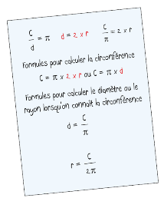

* Ajouter ces informations au tableau d’ancrage.
* Inviter les élèves à noter ces informations dans leur journal de bord mathématique.

**Mise**

|  |
| --- |
| Intégration/Consolidation – Partie 1  Intentions d’apprentissage :   * Je peux décrire les relations entre le rayon, le diamètre et la circonférence d’un cercle; * Je peux expliquer la provenance de pi ($π$); * Je peux appliquer ce que je sais au sujet du cercle et des relations entre ses composantes pour résoudre des problèmes. * Je peux appliquer une formule pour déterminer la longueur de la circonférence d’un cercle. |

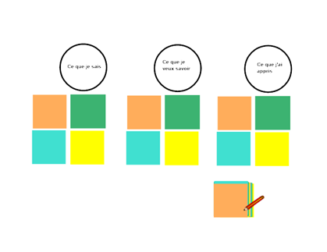***Directives pour l’enseignant***

* Inviter les élèves à compléter le tableau SV**A** individuellement en indiquant ce qu’ils ont appris au sujet des composantes du cercle et de la mesure de la circonférence.
* Poser des questions qui invitent les élèves à appliquer les connaissances acquises et les habiletés qu’ils ont développées en lien avec les composantes du cercle.

|  |  |
| --- | --- |
| Quelques exemples de questions de consolidation et de réponses possibles | |
| Questions | Réponses possibles |
| Quelle est la relation ou les régularités que tu as observées entre les composantes du cercle? | * Le diamètre est toujours le double du rayon * Le rayon est toujours le demi du diamètre * La circonférence est un peu plus que trois fois le diamètre. * La circonférence est un peu plus que six fois le rayon. |
| Si le cercle de Jean a un rayon de 14 cm et celui de Julie a un diamètre de 28 cm, quelle sera la différence entre la circonférence de leurs cercles? | * La circonférence ne change pas. * La circonférence sera la même parce que si je double la mesure du rayon de Jean cela me donne la mesure du diamètre de Julie. * Si je multiplie 14cm par 6 et que je multiplie 28 cm par 3 je vais obtenir le même produit. * La différence est zéro parce que   14 cm x 6,28 = 28 cm x 3,14 |
| Que répondrais-tu à un ami qui se questionne au sujet du nombre pi (π)? | * Il y a un roman nommé Pi qui raconte une histoire invraisemblable d’un jeune homme qui survit sur la mer avec des animaux sauvages. * Pi est un nombre irrationnel. * Pi est un nombre irrationnel qui contient plusieurs chiffres après la virgule. * Pi est presque 3. * Pi représente la relation entre la circonférence et le diamètre. |
| La circonférence d’un certain cercle est le double du périmètre d’un rectangle. Quelles pourraient être les dimensions de ces deux figures. | * Supposons que j’ai un carré dont les côtés mesurent 3 cm, le périmètre sera de 12 cm. La circonférence du cercle sera de 24 cm. Si je divise 24 par Pi ou 3,14 j’obtiens un diamètre d’environ 7,6 cm et un rayon d’environ 3,8 cm. * Supposons que j’ai un rectangle dont la longueur mesure 6 cm et la largeur mesure 4 cm, le périmètre sera de 20 cm. La circonférence du cercle sera de 40 cm. Pour déterminer la longueur du diamètre j’ai divisé 40 par le nombre Pi ou 3,14 et j’ai obtenu environ 12,7 cm. J’ai divisé cette valeur par deux pour déterminer le rayon et j’ai obtenu environ 6,37 cm. |

***Directives étape par étape pour l’élève***

|  |
| --- |
| Le cercle  Note tout ce que tu as appris au sujet des composantes du cercle et de la mesure de la circonférence dans ton journal de bord mathématique. |

***Évaluation/rétroaction***

Lors des échanges, observer les élèves en se posant des questions telles que:

* Comprennent-ils la relation entre les composantes du cercle?
* Quelles sont les régularités et les relations qu’ils dégagent?
* Peuvent-ils démontrer leur compréhension:
  + des composantes du cercle : circonférence, rayon, diamètre
  + des relations entre le diamètre et le rayon
  + des relations entre le diamètre, le rayon et la circonférence
  + des relations entre la circonférence et pi (π)?
* Est-ce qu’ils utilisent du vocabulaire mathématique? Il se peut que les élèves utilisent la terminologie propre aux polygones, p. ex. côtés, périmètre.
* Peuvent-ils appliquer la formule qu’ils ont développée pour résoudre des problèmes?
* Peuvent-ils expliquer leur démarche de façon claire?

Noter ses observations, offrir de la rétroaction, ajuster les prochaines étapes en lien avec les apprentissages des élèves.

***Évaluation en lien avec les profils de mathématiques***

Les profils de rendement, accessibles sur le site du Ministère (<https://www.edu.gov.mb.ca/m12/eval/bulletin_scolaire/notation/profils.html>), facilitent l’évaluation en fonction des catégories du bulletin scolaire. Ils permettent d’examiner l’ensemble des conversations, des observations et des produits d’élèves pour faire un jugement sur le rendement de l’élève.

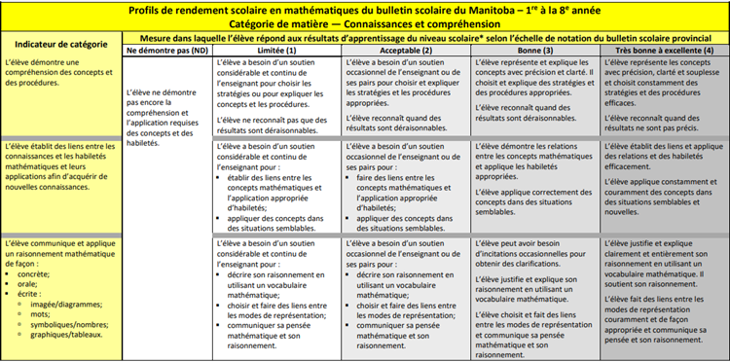

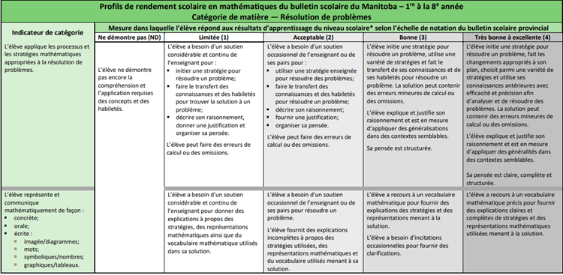

|  |
| --- |
| Partie 2 : L’aire du cercle  Intentions d’apprentissage  Je peux :   * illustrer et expliquer comment estimer l’aire d’un cercle sans avoir recours à une formule; * utiliser mes connaissances des cercles et de l’aire des quadrilatères pour estimer l’aire d’un cercle; * générer une règle pour déterminer l’aire d’un cercle à partir de mes constats; * généraliser une règle pour créer une formule permettant de déterminer l’aire de cercles. |

***Expérience d’apprentissage – Estimer La mesure de l’aire d’un cercle et générer et appliquer une formule pour la calculer***

But de l’expérience d’apprentissage: amener les élèves à appliquer leurs connaissances au sujet des composantes du cercle et de l’aire de quadrilatères pour estimer l’aire d’un cercle sans avoir recours à une formule, générer une règle pour créer une formule et l’appliquer pour résoudre des problèmes.

***Directives pour l’enseignant***

* Faire un retour sur le tableau d’ancrage.
* 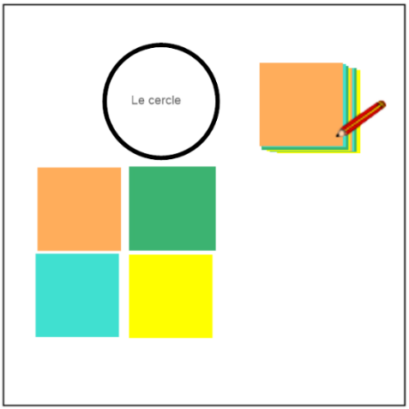Faire un retour sur le SVA en mettant l’accent sur ce que les élèves savent ou sur les questions qu’ils se posent au sujet de l’aire du cercle.
* Poser les questions :
  + *Quels sont tous les faits que vous savez au sujet de l’aire d’un quadrilatère?*
  + *Comment pouvez-vous utiliser ce que vous savez au sujet des cercles et de l’aire des quadrilatères pour estimer l’aire d’un cercle sans avoir recours à une formule?*
  + *Quelle règle pouvez-vous dégager de vos constats pour créer une formule qui vous permettrait de déterminer l’aire d’un cercle?*
* Inviter les élèves à :
  + choisir une méthode pour estimer l’aire d’un cercle et noter leurs constats;
  + expliquer la règle qu’ils ont dégagée de leurs constats pour créer leur formule;
  + expliquer leur démarche asynchrone (vidéo, photos) ou synchrone.
* Ajouter ces informations au tableau d’ancrage.
* Inviter les élèves à noter ces informations dans leur journal de bord mathématique.

***Directives étape par étape pour l’élève***

|  |
| --- |
| L’estimation de l’aire d’un cercle  Tu auras besoin:   * 1. d’un cercle;   2. du papier quadrillé, de tuiles ou autre matériel de ton choix;   Étapes à suivre:   1. Choisis une méthode pour estimer l’aire de ton cercle et note tes constats. 2. Explique la règle que tu as dégagée de tes constats pour créer ta formule. 3. Explique ta démarche à l’aide de photos, de vidéos, de quelques phrases ou de vive voix. 4. Note ta démarche dans ton journal de bord mathématique. |

Voici deux exemples de productions d’élèves qui illustrent leur démarche.

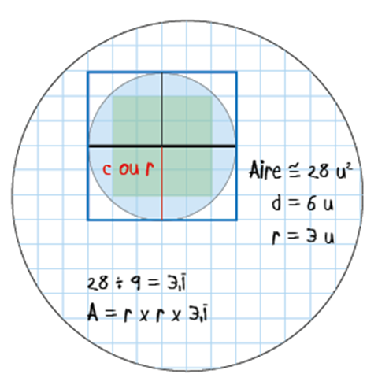Exemple 1.

***Conseils à l’enseignant***

Vous trouverez le raisonnement de l’élève en lien avec ces deux exemples à la page 18/46 de la *Carte de route des apprentissages mathématiques, 7e année*.

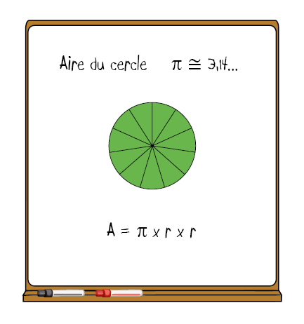

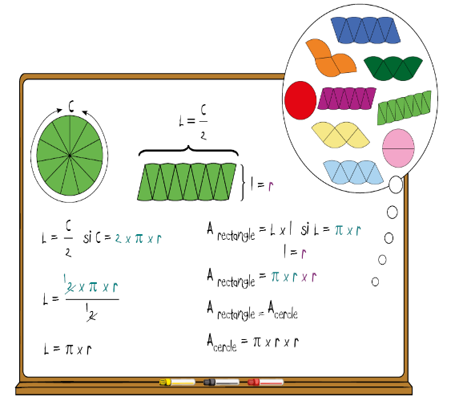Exemple 2

***Suivis***

* Valider les réponses des élèves.

***Conseils à l’enseignant***

Lorsque vous visionnez une ou plusieurs des vidéos avec les élèves, faite ressortir les termes utilisés et faire des liens avec ceux proposés dans le cadre manitobain, par exemple disque au lieu de cercle, périmètre du cercle au lieu de circonférence.

En septième année, l'élève n'a pas à utiliser la forme exponentielle lors de ses calculs de l'aire d'un cercle. Avant d'utiliser cette forme, l'élève a besoin de comprendre sa signification. Les exposants seront abordés en 9e année.

* Aborder les fausses conceptions s’il y a lieu.
* Expliquer qu'une formule décrit les relations qui existent entre les différents attributs de la mesure d'une figure à deux dimensions.
* Démontrer comment utiliser la fonction Pi sur une calculatrice et expliquer que ceci donnera plus de précision à leurs calculs.
* Présenter l’une ou l’autre des vidéos suivantes en faisant des arrêts au moment opportun pour consolider leurs apprentissages :
  + [Aire du disque démonstration](https://www.youtube.com/watch?v=wha3fuJ_zGg&t=5s),
  + [Aire du disque : Comprendre la formule](https://www.youtube.com/watch?v=AKKo9EnC0P0)
  + [Comment obtient-on l'aire du cercle?](https://www.youtube.com/watch?v=dt9ePOPePw0) (de 2 :13 à 5 : 56).
* Poser des questions, à la suite du visionnement, telles que :
  + Quelles parties de la vidéo vous a permis de vous créer des images mentales de l’aire du cercle?
  + Quel est le lien entre le périmètre d’un rectangle et la circonférence aire d’un cercle?
  + Quel est le lien entre l’aire d’un rectangle et l’aire d’un cercle?
* Ajouter les constats des élèves au tableau d’ancrage.
* Inviter les élèves à noter leurs constats dans leur journal de bord mathématique.
* Poser des questions qui invitent les élèves à appliquer leurs connaissances pour résoudre des problèmes portant sur l’aire d’un cercle.

|  |  |
| --- | --- |
| Voici quelques exemples de questions et de réponses possibles | |
| Questions | Réponses possibles |
| Quelle est la relation entre l’aire du cercle et son rayon? | * L’aire du cercle est égale à environ 3,1 fois son rayon fois son rayon. * L’aire du cercle est égale à Pi environ fois son rayon fois son rayon. * Rayon fois rayon fois Pi est égal à l’aire du cercle |
| Si le cercle de Jean a un rayon de 14 cm et celui de Julie a un diamètre de 28 cm, quelle sera la différence entre l’aire de leurs cercles? | * L’aire ne change pas. * L’aire sera la même parce que si je double la mesure du rayon de Jean cela me donne la mesure du diamètre de Julie. * Si je multiplie 14cm par 14cm par Pi j’obtiens l’aire du cercle de Jean et de Julie. |
| La circonférence d’un certain cercle est le double du périmètre d’un rectangle. Quelles pourraient être les dimensions de ces deux figures. | * Supposons que j’ai un carré dont les côtés mesurent 3 cm, le périmètre sera de 12 cm. La circonférence du cercle sera de 24 cm. Si je divise 24 par Pi ou 3,14 j’obtiens un diamètre d’environ 7,6 cm et un rayon d’environ 3,8 cm. |
| Si on doit être à une distance d’au moins 2 mètres et que tu te places au centre d’un cercle, combien de tes amis pourront être sur le contour de ce cercle?  Quelle serait l’aire de ton cercle? | * Si je suis à deux mètres de la circonférence, mon cercle aura une circonférence d’à peu près 12,6 mètres et une aire d’environ 12,6 m2. Si je divise la circonférence par 2 mètres, je pourrais avoir un maximum de 6 amis. * Si je suis à trois mètres du contour du cercle mon cercle aura une circonférence d’environ 18,8 mètres et une aire d’environ 28,3 m2. Si je divise la circonférence par 2 mètres, je pourrais avoir un maximum de 9 amis. * J’ai décidé de me placer à 4 mètres du contour du cercle pour pouvoir avoir deux cercles un à deux mètres de distance du centre et l’autre à 4 mètres de distance du centre.   La circonférence du cercle intérieur serait d’à peu près 12,6 mètres et son aire d’environ 12,6 m2. Si je divise sa circonférence par 2 mètres, je pourrais avoir un maximum de 6 amis.  La circonférence du cercle extérieur serait d’à peu près 25,2 mètres et son aire d’environ 50,3 m2. Si je divise sa circonférence par 2 mètres, je pourrais avoir un maximum de 12 amis.  En tout, je pourrais avoir un maximum de 18 amis. |

***Évaluation/rétroaction***

Lors de la présentation des produits des élèves et des échanges qui en découlent, se poser des questions telles que :

* Comprennent-ils la relation entre les composantes du cercle?
* Quelles sont les régularités et les relations qu’ils dégagent?
* Peuvent-ils démontrer leur compréhension:
  + des composantes du cercle : circonférence, rayon, diamètre;
  + des relations entre le diamètre et le rayon;
  + des relations entre le diamètre, le rayon et la circonférence;
  + des relations entre la circonférence et pi (π);
  + des relations entre le rayon et l’aire;
  + des relations entre l’aire d’un rectangle et l’aire d’un cercle?
* Peuvent-ils expliquer des relations en utilisant des formules?
* Peuvent-ils estimer l'aire d'un cercle sans avoir recours à une formule?
* Est-ce qu’ils utilisent du vocabulaire mathématique? Il se peut que les élèves utilisent la terminologie propre aux polygones, p. ex. côtés, périmètre.
* Peuvent-ils appliquer les formules qu’ils ont développées pour résoudre des problèmes?
* Peuvent-ils expliquer leur démarche de façon claire?

Noter ses observations, offrir de la rétroaction, ajuster les prochaines étapes en lien avec les apprentissages des élèves.

***Évaluation en lien avec les profils de mathématiques***

Les profils de rendement, accessibles sur le site du Ministère (<https://www.edu.gov.mb.ca/m12/eval/bulletin_scolaire/notation/profils.html>), facilitent l’évaluation en fonction des catégories du bulletin scolaire. Ils permettent d’examiner l’ensemble des conversations, des observations et des produits d’élèves pour faire un jugement sur le rendement de l’élève.

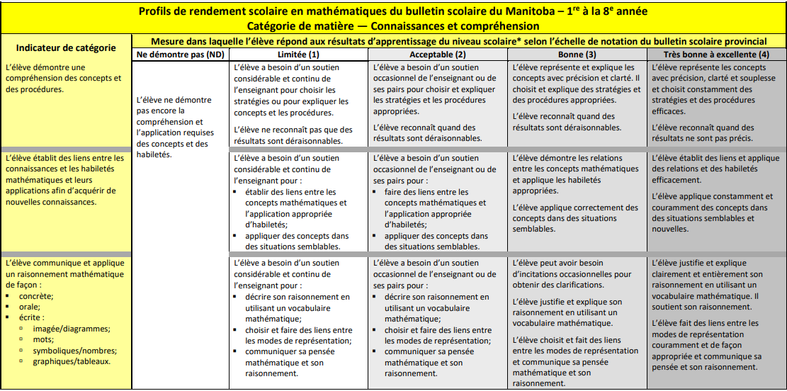

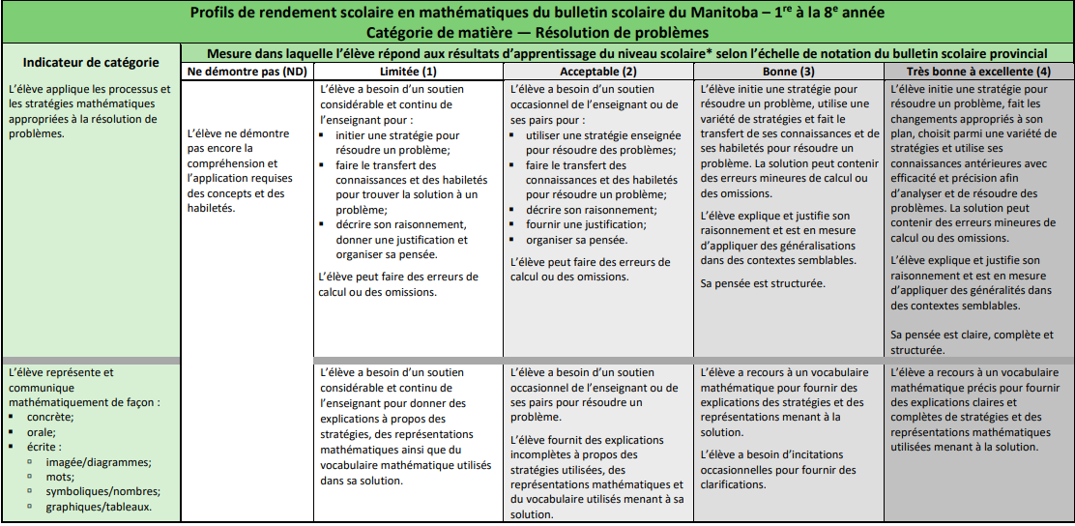

|  |
| --- |
| Partie 3 : Le cercle de vie  Question : Que signifie le cercle chez les peuples autochtones?  Intentions d’apprentissage  Je peux :   * expliquer le cercle de vie; * construire un cercle de vie qui raconte une histoire; * faire des liens entre le cercle de vie et l’impact de nos actions sur le monde. |

***Mise en situation***

But de l’expérience d’apprentissage: amener les élèves à réfléchir sur ce qu’ils savent au sujet de la signification du cercle chez les peuples autochtones.

***Directives pour l’enseignant***

* Présenter la vidéo de l’[Initiative national autochtone](https://www.youtube.com/watch?v=LqJ1ylgwh7k) à plusieurs reprises pour faire ressortir différents éléments liés au cercle, aux droits de la personne, au droit des traités, etc.
* Inviter les élèves à échanger sur ce qu’ils voient et entendent, ce qu’ils en comprennent et les questions qu’ils se posent.
* Créer un tableau d’ancrage au sujet du cercle de vie qui sera coconstruit à mesure qu’on y découvre différents sens.
  + Poser la question : Pourquoi un cercle? Voici quelques exemples des réactions des élèves :
    - * Le cercle représentait la Terre.
      * Le cercle représentait l’harmonie.
      * Le cercle m’a fait penser à l’harmonie et à l’équilibre.
      * Le cercle raconte une histoire.
  + Présenter la vidéo à nouveau avec l’intention d’écoute suivante : Quels sont les symboles et les couleurs utilisés dans cette histoire? Voici quelques exemples de prise de notes des élèves :
    - * L’aigle, la patte d’ours
      * Les couleurs des quatre saisons
      * La couleur de feu
      * Les éléments de la nature
* Inviter un membre de la communauté autochtone à se joindre à vous pour raconter comment le cercle de vie influence ses actions et répondre aux questions des élèves.

***Directives étape par étape pour l’élève***

|  |
| --- |
| Le cercle de vie  Tu auras besoin de ton journal de bord mathématique (ou journal de réflexion).  Étapes à suivre:   1. Note ce que tu vois et entends. Écris ce que tu penses que ça veut dire. Note les questions que tu te poses. 2. Note les couleurs et les symboles utilisés dans cette histoire. 3. Prépare des questions que tu aimerais poser à notre invité. |

***Faits intéressants***

« À force d'observer le monde naturel et d'en tirer des enseignements, les peuples autochtones ont compris qu'une série de grands cycles interdépendants commandent l'univers. Ils constataient que le Soleil, la Lune, et les étoiles suivaient des parcours circulaires dans le ciel. Ils observaient le vent souffler en grandes rafales circulaires. Et ils voyaient l'horizon comme un cercle. De même, le mouvement des saisons était pour eux circulaire : le printemps, l'été, l'automne et l'hiver.

Pour les Autochtones, le mouvement de la vie était circulaire : l'enfance, l'adolescence, l'âge adulte, et la vieillesse. Ils observaient que les troncs d'arbres et les nids d'oiseaux étaient circulaires. Ils voyaient que les huttes des castors et des rats musqués étaient circulaires. Ils constataient que les eaux de la Terre coulaient dans les rivières, s'accumulaient dans les lacs et les étangs, s'évaporaient et formaient les nuages avant de retomber sur la Terre sous forme de pluie. Ils examinaient les œufs ronds des oiseaux et des poissons. Ils voyaient que les membres et les yeux étaient ronds. À partir de ces observations, ils ont conclu que la vie était faite de nombreux cercles compris dans des cercles plus importants et ils ont donc parlé du cercle de la vie. » ([*https://www.edu.gov.mb.ca/m12/frpub/ped/autochtones/5-8_cadre/docs/document_complet.pdf* p.3.5](https://www.edu.gov.mb.ca/m12/frpub/ped/autochtones/5-8_cadre/docs/document_complet.pdf%20p.3.5))

« Le cercle d’influences (aussi appelé cercle de vie) consiste en un cercle divisé en quatre parties ou quadrants, servant à représenter l’interdépendance des aspects de la vie et à donner une orientation et un sens à la vie. Le cercle est étroitement relié au concept du « mino-pimatisiwin », une expression qui signifie « la bonne vie » en cri et en ojibway.

Tous les cercles d’influences ont des éléments en commun, mais chacun est unique puisqu’il dépend des enseignements que la personne concernée a reçus, de ses expériences personnelles et de la façon dont elle interprète l’interdépendance des aspects de la vie qu’elle représente à l’aide du cercle d’influences. Chaque groupe ou individu peut développer son propre cercle avec des couleurs et des éléments associés aux directions qui varient selon son contexte ou ses besoins particuliers. » (<https://www.edu.gov.mb.ca/m12/frpub/ped/autochtones/perspectives/docs/doc_complet.pdf>)

Pour en savoir davantage, consulter les liens suivants :

* <http://www.earthlore.ca/wp-content/uploads/2019/01/wellness_book_cover.jpg>
* <https://encrypted-tbn0.gstatic.com/images?q=tbn:ANd9GcQU6hWcohYWlKBBQ14RLSxrs1-I-cC8j-S_OQ&usqp=CAU>
* <http://www.congresclimatscolaire.ca/images/Minda_Forcier.pdf>
* [La roue de la médecine (e-monsite.com)](http://amerindien.e-monsite.com/pages/la-roue-de-la-medecine.html)
* <https://www.edu.gov.mb.ca/m12/edu-auto/perspectives/concepts.html>
* <http://www.afeao.ca/afeaoDoc/SYMBOLES_ET_MOTIFS_PREMIERES_NATIONS_METIS_INUITS.pdf>
* <https://www.tourisme-abitibi-temiscamingue.org/blogue/2016/01/27/l-importance-du-cercle/>
* [Éducation autochtone - Concepts culturels | Éducation Manitoba (gov.mb.ca)](https://www.edu.gov.mb.ca/m12/edu-auto/perspectives/concepts.html)

***Réalisation***

But de l’expérience d’apprentissage: amener les élèves à créer un cercle de vie qui raconte une histoire.

***Directives pour l’enseignant***

* Indiquer aux élèves qu’ils auront à créer un cercle de vie qui correspond à leurs intérêts et qui raconte une histoire.

***Conseils à l’enseignant***

Les histoires peuvent être très simples et être inspirées par d’autres projets faits en classe, des activités qu’ils font selon les saisons, la famille, les cycles naturels; des observations de la nature, le développement durable, la qualité de la vie, etc.

Certains cercles de vie auront quatre parties, d’autres en auront plus ou moins selon l’histoire que l’élève a choisi de raconter.

* Faire un retour sur le tableau d’ancrage et les notes prises par les élèves au sujet :
  + des éléments du cercle;
  + des symboles.
* Inviter les élèves à
  + réfléchir à la façon dont ils aimeraient organiser leur cercle de vie et aux symboles et couleurs qu’ils aimeraient utiliser pour raconter leur histoire;
  + partager et valider leurs idées avec leurs pairs;
  + s’entraider tout au long du processus;
  + illustrer leur histoire dans un cercle par des dessins à la main ou à l’aide de la technologie.

***Directives étape par étape pour l’élève***

|  |
| --- |
| Mon cercle de vie  Tu auras besoin de tes notes, du tableau d’ancrage et des outils nécessaires pour créer ton histoire.  Étapes à suivre:   1. Réfléchis à la façon dont tu aimerais organiser ton cercle de vie et aux symboles et couleurs que tu aimerais utiliser pour raconter ton histoire. 2. Partage et valide tes idées avec des pairs. 3. Appuie tes pairs tout au long du processus. 4. Illustre ton histoire dans un cercle par des dessins à la main ou à l’aide de la technologie. 5. Présente ton cercle à la classe. |

***Évaluation/rétroaction***

Tout au long du processus de création et des échanges qui en découlent, se poser des questions telles que :

* Peuvent-ils s’exprimer en français de façon spontanée?
* Prennent-ils des risques pour faire part de leurs idées ?
* Contribuent-ils à la coconstruction des idées ?
* Peuvent-ils émettre des hypothèses au sujet du cercle et des divers symboles ?
* Utilisent-ils un vocabulaire précis ?

***Intégration/Consolidation***

But de l’expérience d’apprentissage: amener les élèves à réfléchir à ce qu’ils ont appris au sujet du cercle de vie.

***Directives pour l’enseignant***

* Afficher les cercles de vie dans un espace commun et inviter les élèves à faire part de leur appréciation.
* Inviter les élèves à échanger sur ce que signifie le cercle de vie et à faire des liens avec l’impact qu’a cette façon de voir le monde sur la vie d’hier, d’aujourd’hui et de demain. Voici quelques exemples de points de vue exprimés par les élèves :
  + Le cercle de vie propose une continuité ça veut dire qu’il faut penser aux autres générations;
  + Ça veut aussi dire qu’il faut penser au développement durable;
  + Parce que c’est la vie d’hier, d’aujourd’hui et de demain il faut apprendre à vivre le moment présent en tenant compte du passé pour réfléchir à l’impact de nos actions sur l’avenir;

***Faits intéressants***

Plusieurs proverbes autochtones abordent cette vision du monde, p, ex. :

« Traitez bien la terre, elle ne vous a pas été donnée par vos parents, elle vous a été prêtée pour vos enfants. »

Crazy Horse, Lakota/Oglala ([30 proverbes amérindiens, les courts en premier (evolution-101.com)](https://www.evolution-101.com/proverbes-amerindiens/)

* + Le cercle de vie propose différents cycles interreliés, ce qui démontre une interdépendance entre la nature et les humains ou entre les humains.
  + Si on brise un de ces cycles on brise l’équilibre, ce qui peut avoir un impact sur le monde, la qualité de vie, l’environnement ou la famille.
* Ajouter des constats et des réflexions au tableau d’ancrage.
* Inviter les élèves à noter leurs constats et leur réflexion dans leur journal de réflexion.
* Inviter les élèves à écrire un court texte pour faire connaître ce que signifie le cercle de vie à la communauté, à leurs parents ou à d’autres élèves.

***Directives étape par étape pour l’élève***

|  |
| --- |
| La signification du cercle de vie  Tu auras besoin:   * 1. de tes notes;   2. du tableau d’ancrage;   3. de ton carnet d’écriture.   Étapes à suivre:   1. Choisis un destinataire; 2. Choisis la forme de ton texte (cercle de vie, affiches, poèmes, avec ou sans illustration, etc.) 3. Rédige un premier jet de ton texte; 4. Échange avec tes pairs ou ton enseignant et tient compte de leurs rétroactions; 5. Révise et écris ton texte dans sa version finale. 6. Réfléchis au sujet de ce qui a bien fonctionné quand tu as rédigé ton texte et ce qui pourrait être amélioré. |

***Évaluation/rétroaction***

Tout au long du processus de création et des échanges qui en découlent, se poser des questions telles que :

* Peuvent-ils dégager la signification du cercle de vie?
* Peuvent-ils dégager certains constats au sujet du cycle de vie ?
* Peuvent-ils et exprimer dans leurs mots l’impact qu’a cette vision du monde sur la qualité de vie ?
* Peuvent-ils faire un retour sur le processus d’écrit et identifier ce qui a bien fonctionné et ce qui pourrait être amélioré ?

|  |
| --- |
| AnnexeS (Matériel d'appui en format imprimable, lES évaluationS, LES CORRECTIONS) |

**Annexe 1 – Tableau 1**

|  |  |  |  |  |  |
| --- | --- | --- | --- | --- | --- |
| Tes données | Cercle | Circonférence (C)  (cm) | Distance entre le centre et les points du cercle  (cm) | Distance entre deux points du cercle passant par le centre  (cm) | Mes constats |
| 1 |  |  |  |  |
| 2 |  |  |  |  |
| 3 |  |  |  |  |
| Données de tes pairs |  |  |  |  |  |
|  |  |  |  |  |  |

**ANNEXE 2 - TABLEAU 2**

|  |  |  |  |  |  |  |
| --- | --- | --- | --- | --- | --- | --- |
| Tes données | Cercle | Circonférence (C)  (cm) | Rayon (r)  (cm) | Diamètre(d)  (cm) | Relation entre la circonférence du cercle et son diamètre (C /d) | Relation entre la circonférence du cercle et son rayon  (C / r) |
| 1 |  |  |  |  |  |
| 2 |  |  |  |  |  |
| 3 |  |  |  |  |  |
| Les données de ton ou tes partenaire(s) | 4 |  |  |  |  |  |
| 5 |  |  |  |  |  |
| 6 |  |  |  |  |  |
| 7 |  |  |  |  |  |
| 8 |  |  |  |  |  |